ΑΠΟΣΠΑΣΜΑ
Από τα επίσημα Πρακτικά της ΟΗ΄, 19 Φεβρουαρίου 1996, Συνεδρίασης της Ολομέλειας της Βουλής, στην οποία ψηφίστηκε το παρακάτω σχέδιο νόμου.

Κύρωση Συμφωνίας μεταξύ της Κυβέρνησης της Ελληνικής Δημοκρατίας και της Κυβέρνησης του Κράτους του Ισραήλ για συνεργασία στην καταπολέμηση της παράνομης διακίνησης και κατάχρησης ναρκωτικών φαρμάκων και ψυχοτρόπων ουσιών και της τρομοκρατίας και άλλων σοβαρών εγκλημάτων

Άρθρο πρώτο

Κυρώνεται και έχει την ισχύ, που ορίζει το άρθρο 28 παρ. 1 του Συντάγματος, η Συμφωνία μεταξύ της Κυβέρνησης της Ελληνικής Δημοκρατίας και της Κυβέρνησης του Κράτους του Ισραήλ για συνεργασία στην καταπολέμηση της παράνομης διακίνησης και κατάχρησης ναρκωτικών φαρμάκων και ψυχοτρόπων ουσιών και της τρομοκρατίας και άλλων σοβαρών εγκλημάτων, που υπογράφηκε στην Αθήνα στις 5 Απριλίου 1995, της οποίας το κείμενο σε πρωτότυπο στην ελληνική και αγγλική γλώσσα έχει ως εξής:

ΣΥΜΦΩΝΙΑ
ΜΕΤΑΞΥ ΤΗΣ ΚΥΒΕΡΝΗΣΗΣ ΤΗΣ
ΕΛΛΗΝΙΚΗΣ ΔΗΜΟΚΡΑΤΙΑΣ ΚΑΙ
ΤΗΣ ΚΥΒΕΡΝΗΣΗΣ ΤΟΥ ΚΡΑΤΟΥΣ ΤΟΥ ΙΣΡΑΗΛ ΓΙΑ ΣΥΝΕΡΓΑΣΙΑ ΣΤΗΝ ΚΑΤΑΠΟΛΕΜΗΣΗ
ΤΗΣ ΠΑΡΑΝΟΜΗΣ ΔΙΑΚΙΝΗΣΗΣ ΚΑΙ ΚΑΤΑΧΡΗΣΗΣ ΝΑΡΚΩΤΙΚΩΝ ΚΑΙ ΨΥΧΟΤΡΟΠΩΝ ΟΥΣΙΩΝ ΚΑΙ ΤΗΣ ΤΡΟΜΟΚΡΑΤΙΑΣ ΚΑΙ ΑΛΛΩΝ
ΣΟΒΑΡΩΝ ΕΓΚΛΗΜΑΤΩΝ

Η Κυβέρνηση της Ελληνικής Δημοκρατίας και η Κυβέρνηση του Κράτους του Ισραήλ, που πιο κάτω θα αναφέρονται ως Συμβαλλόμενα Μέρη,

ΕΧΟΝΤΑΣ ΥΠΟΨΗ τις υφιστάμενες φιλικές σχέσεις μεταξύ των δύο χωρών,

ΑΝΑΓΝΩΡΙΖΟΝΤΑΣ τη σημασία της διμερούς συνεργασίας στην παρεμπόδιση της παράνομης χρήσης ναρκωτικών,

ΕΧΟΝΤΑΣ ΥΠΟΨΗ τη Σύμβαση των Ηνωμένων Εθνών κατά της Παράνομης Διακίνησης Ναρκωτικών και Ψυχοτρόπων Ουσιών του 1988, την Ενιαία Σύμβαση για τα Ναρκωτικά του 1961, όπως τροποποιήθηκε από το Πρωτόκολλο του 1972, και τη Σύμβαση επί των Ψυχοτρόπων Ουσιών του 1971,

ΑΝΗΣΥΧΩΝΤΑΣ σοβαρά από τη συνέχιση της τρομοκρατίας, που αρνείται τις δημοκρατικές αξίες και τα ανθρώπινα δικαιώματα,

ΕΠΙΘΥΜΩΝΤΑΣ να προωθήσουν περαιτέρω τη συνεργασία μεταξύ των δύο Μερών στην καταπολέμηση της παράνομης διακίνησης ναρκωτικών και ψυχοτρόπων ουσιών, καθώς και της τρομοκρατίας και άλλων σοβαρών εγκλημάτων, και να ενισχύσουν τη συνεργασία και τις οδούς επικοινωνίας μεταξύ των αρμόδιων αρχών εφαρμογής του νόμου,

ΕΧΟΝΤΑΣ ΕΠΙΓΝΩΣΗ των αμοιβαίων πλεονεκτημάτων μιας τέτοιας συνεργασίας και για τα δύο Μέρη,

ΕΧΟΥΝ ΣΥΜΦΩΝΗΣΕΙ ΤΑ ΑΚΟΛΟΥΘΑ:

ΑΡΘΡΟ 1

1. Τα Συμβαλλόμενα Μέρη θα συνεργάζονται και θα αλληλοβοηθούνται:
α) στην πρόληψη και ποινική δίωξη της παράνομης διακίνησης ναρκωτικών και ψυχοτρόπων ουσιών και των ουσιών που χρησιμοποιούνται στην παράνομη κατασκευή τους, όπως απαριθμούνται στην Ενιαία Σύμβαση για Ναρκωτικά του 1961, όπως αυτή τροποποιήθηκε από το Πρωτόκολλο του 1972, στη Σύμβαση επί των Ψυχοτρόπων Ουσιών του 1971 και όπως αναγνωρίζονται από τις εθνικές νομοθεσίες των δύο Συμβαλλόμενων Μερών,
β) στον έλεγχο της κατάχρησης ναρκωτικών, καθώς και στη θεραπεία και αποκατάσταση προσώπων εθισμένων στα ναρκωτικά.

2. Για τον σκοπό αυτόν τα Συμβαλλόμενα Μέρη θα προσπαθούν:
- να ανταλλάσσουν πληροφορίες και λεπτομέρειες αναφορικά με την χρήση και παράνομη διακίνηση ναρκωτικών και ψυχοτρόπων ουσιών και τους τρόπους καταπολέμησής τους,

- να συντονίζουν τις δραστηριότητες των υπηρεσιών τους, που ασχολούνται με την καταστολή της παράνομης χρήσης και διακίνησης ναρκωτικών και ψυχοτρόπων ουσιών, καθώς και συναφών εγκληματικών δραστηριοτήτων,

- να μοιράζονται τις γνώσεις και εμπειρίες τους και να προάγουν αμοιβαία τη μελέτη και έρευνα στους τομείς της πρόληψης, διαφώτισης για την υγεία, θεραπείας και αποκατάστασης των χρηστών ναρκωτικών, των κοινωνικών δραστηριοτήτων, των υφιστάμενων μεθόδων και των οργανωτικών δομών που σχετίζονται με την πρόληψη και την καταπολέμηση του φαινομένου της χρήσης ναρκωτικών,

- να ανταλλάσσουν εκθέσεις για την προέλευση και ανάλυση των ναρκωτικών ουσιών που κατάσχονται και αντίγραφα πορισμάτων έρευνας και επίσης να ανταλλάσσουν σχετικές πληροφορίες με βάση Επίσημο Αίτημα Δικαστικής Συνδρομής, σύμφωνα με τις διεθνείς συμφωνίες, σχετικά με τη Δικαστική Συνδρομή, τις οποίες και τα δύο Συμβαλλόμενα Μέρη έχουν υπογράψει,

- να οργανώσουν συσκέψεις, διαλέξεις, σεμινάρια και σειρές μαθημάτων για την εκπαίδευση προσωπικού στο χώρο της καταπολέμησης των ναρκωτικών.

3. Τα Συμβαλλόμενα Μέρη, όταν είναι απαραίτητο, θα προσκαλούν αμοιβαία τους αξιωματούχους των αρμόδιων αρχών του άλλου Μέρους για διαβουλεύσεις, με σκοπό τη βελτίωση της συνεργασίας στην καταπολέμηση της παράνομης διακίνησης ναρκωτικών και ψυχοτρόπων ουσιών.

4. Τα Συμβαλλόμενα Μέρη θα γνωστοποιούν αμοιβαία, μέσω της διπλωματικής οδού, τις αρμόδιες αρχές που είναι υπεύθυνες για την εφαρμογή του παρόντος Άρθρου.

ΑΡΘΡΟ 2

Στον αγώνα κατά της τρομοκρατίας τα Συμβαλλόμενα Μέρη θα συνεργάζονται στην ανταλλαγή πληροφοριών και εμπειριών, αναφορικά με τα μέτρα ασφαλείας που λαμβάνονται για την προστασία του κοινού. Η συνεργασία σε θέματα τρομοκρατίας θα γίνεται από τις αστυνομικές αρχές των Συμβαλλόμενων Μερών μέσω των αρμόδιων μονάδων τους.

ΑΡΘΡΟ 3

Αναφορικά με τον αγώνα ενάντια σε άλλες μορφές σοβαρών εγκλημάτων, τα Συμβαλλόμενα Μέρη θα προσπαθούν να πραγματοποιούν, μέσα στα όρια που επιτρέπει η εθνική τους νομοθεσία, ανταλλαγή πληροφοριών μεταξύ των αστυνομικών τους αρχών.

ΑΡΘΡΟ 4

Η συνεργασία στα πλαίσια της παρούσας Συμφωνίας θα καλύπτει επίσης την ανταλλαγή πληροφοριών, αναφορικά με νέους εθνικούς νόμους και διεθνείς διασκέψεις ή συνέδρια, που πραγματοποιούνται σε κάθε χώρα σε τομείς που καλύπτονται από την παρούσα Συμφωνία.

ΑΡΘΡΟ 5

1) Η συνεργασία στους τομείς που καλύπτονται από την παρούσα Συμφωνία θα υπόκειται και θα πραγματοποιείται σύμφωνα με την εθνική νομοθεσία των δύο χωρών, ως επίσης και σύμφωνα με την Ευρωπαϊκή Σύμβαση σχετικά με την Αμοιβαία Συνδρομή σε Ποινικά Θέματα και με την Ευρωπαϊκή Σύμβαση σχετικά με την Έκδοση. Θα γίνεται επίσης προσπάθεια, όπως η συνεργασία αυτή πραγματοποιείται σύμφωνα με τους κανονισμούς και πρακτικές του ICPO/Interpol, στο βαθμό που είναι εφικτό, σύμφωνα με την εθνική τους νομοθεσία.

2) Επιπλέον, η συνεργασία στον τομέα των ναρκωτικών θα γίνεται σύμφωνα με τις διατάξεις της Ενιαίας Σύμβασης για Ναρκωτικά του 1961, της Σύμβασης επί των Ψυχοτρόπων Ουσιών του 1971, καθώς και της Σύμβασης των Ηνωμένων Εθνών εναντίον της Παράνομης Διακίνησης Ναρκωτικών και Ψυχοτρόπων Ουσιών του 1988, όταν και τα δύο Συμβαλλόμενα Μέρη θα την έχουν επικυρώσει και στο βαθμό που είναι εφαρμόσιμη σύμφωνα με την εθνική τους νομοθεσία.

ΑΡΘΡΟ 6

Μέσα στα πλαίσια της συνεργασίας στους τομείς που καλύπτει η παρούσα Συμφωνία, θα μπορεί να γίνει ανταλλαγή αστυνομικών εμπειρογνωμόνων μεταξύ των αρμόδιων αρχών των Συμβαλλόμενων Μερών.

ΑΡΘΡΟ 7

Τα Συμβαλλόμενα Μέρη θα συνεργάζονται στην ανταλλαγή εμπειριών, όσον αφορά τη χρήση εγκληματολογικής τεχνολογίας, μεθόδων και μέσων έρευνας και επίσης θα συνεργάζονται για την οργάνωση εκπαίδευσης και σεμιναρίων μεταξύ των προϊσταμένων των υπηρεσιών δίωξης του εγκλήματος.

ΑΡΘΡΟ 8

Θα συσταθεί Μικτή Ελληνο-Ισραηλινή Επιτροπή, συγκροτούμενη από εκπροσώπους και από τα δύο Συμβαλλόμενα Μέρη, που θα συνεδριάζει οποτεδήποτε, όταν παρίσταται ανάγκη, κατόπιν αιτήματος οποιουδήποτε από τα δύο Συμβαλλόμενα Μέρη, εκ περιτροπής στην Αθήνα και στην Ιερουσαλήμ.

Η Επιτροπή θα είναι υπεύθυνη για να συντονίζει τις δραστηριότητες, σύμφωνα με τη Συμφωνία αυτή και μπορεί να συμπεριλαμβάνει, όταν είναι αναγκαίο, εμπειρογνώμονες οριζόμενους από τις αρμόδιες αρχές τις υπεύθυνες για την εφαρμογή αυτής της Συμφωνίας.

Κανένα από τα δύο Μέρη δεν θα αποκαλύπτει εμπιστευτικές πληροφορίες που θα αφορούν το άλλο Μέρος, ούτε θα τις μεταβιβάζει σε τρίτη χώρα, εκτός αν ληφθεί η συγκατάθεση του άλλου Μέρους.

ΑΡΘΡΟ 9

Οι διαδικαστικές ρυθμίσεις για την εφαρμογή αυτής της Συμφωνίας θα τύχουν επεξεργασίας από κοινού από τις αρμόδιες αρχές των δύο Συμβαλλόμενων Μερών.

ΑΡΘΡΟ 10

Η εφαρμογή της Συνεργασίας που προβλέπεται από τη Συμφωνία αυτή θα υπόκειται στην εθνική νομοθεσία κάθε Συμβαλλόμενου Μέρους.

ΑΡΘΡΟ 11

Η παρούσα Συμφωνία θα ισχύει για περίοδο ενός (1) έτους και θα ανανεώνεται αυτόματα για την ίδια περίοδο, εκτός και αν ένα από τα Συμβαλλόμενα Μέρη γνωστοποιήσει γραπτώς στο άλλο Μέρος την πρόθεσή του να την τερματίσει, τρεις (3) μήνες πριν από την ημερομηνία λήξης της Συμφωνίας.

ΑΡΘΡΟ 12

Η παρούσα Συμφωνία θα τεθεί σε ισχύ τριάντα (30) ημέρες μετά την ανταλλαγή των εγγράφων επικύρωσης μέσω της διπλωματικής οδού.

Έγινε στην Αθήνα την 5η ημέρα του Απριλίου 1995, που αντιστοιχεί στην Hei ημέρα του Nissan 5755, σε δύο πρωτότυπα αντίτυπα στην Αγγλική, Ελληνική και Εβραϊκή γλώσσα, τα οποία είναι εξίσου αυθεντικά.

Σε περίπτωση διαφοράς ως προς την ερμηνεία, θα υπερισχύει το Αγγλικό κείμενο.

Για την Κυβέρνηση Για την Κυβέρνηση
της Ελληνικής του Κράτους του
Δημοκρατίας Ισραήλ

(υπογραφή) (υπογραφή)

IΩΣΗΦ ΒΑΛΥΡΑΚΗΣ MOSHE SHAHAL
Υπουργός Δημόσιας Τάξης Υπουργός Αστυνομίας

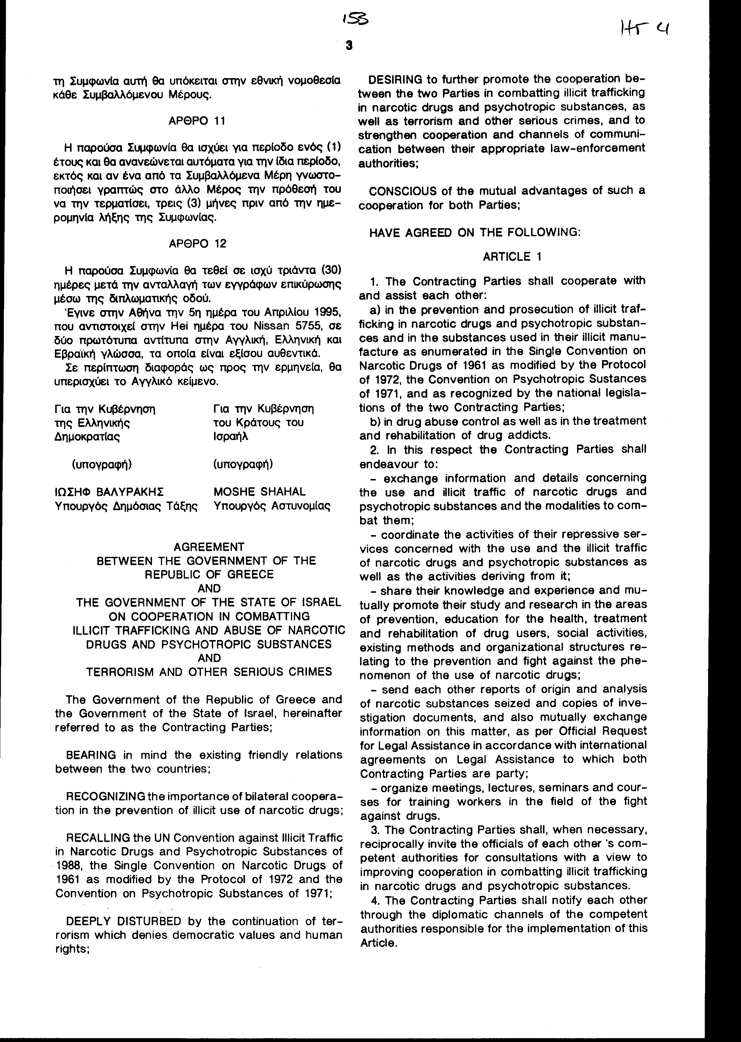
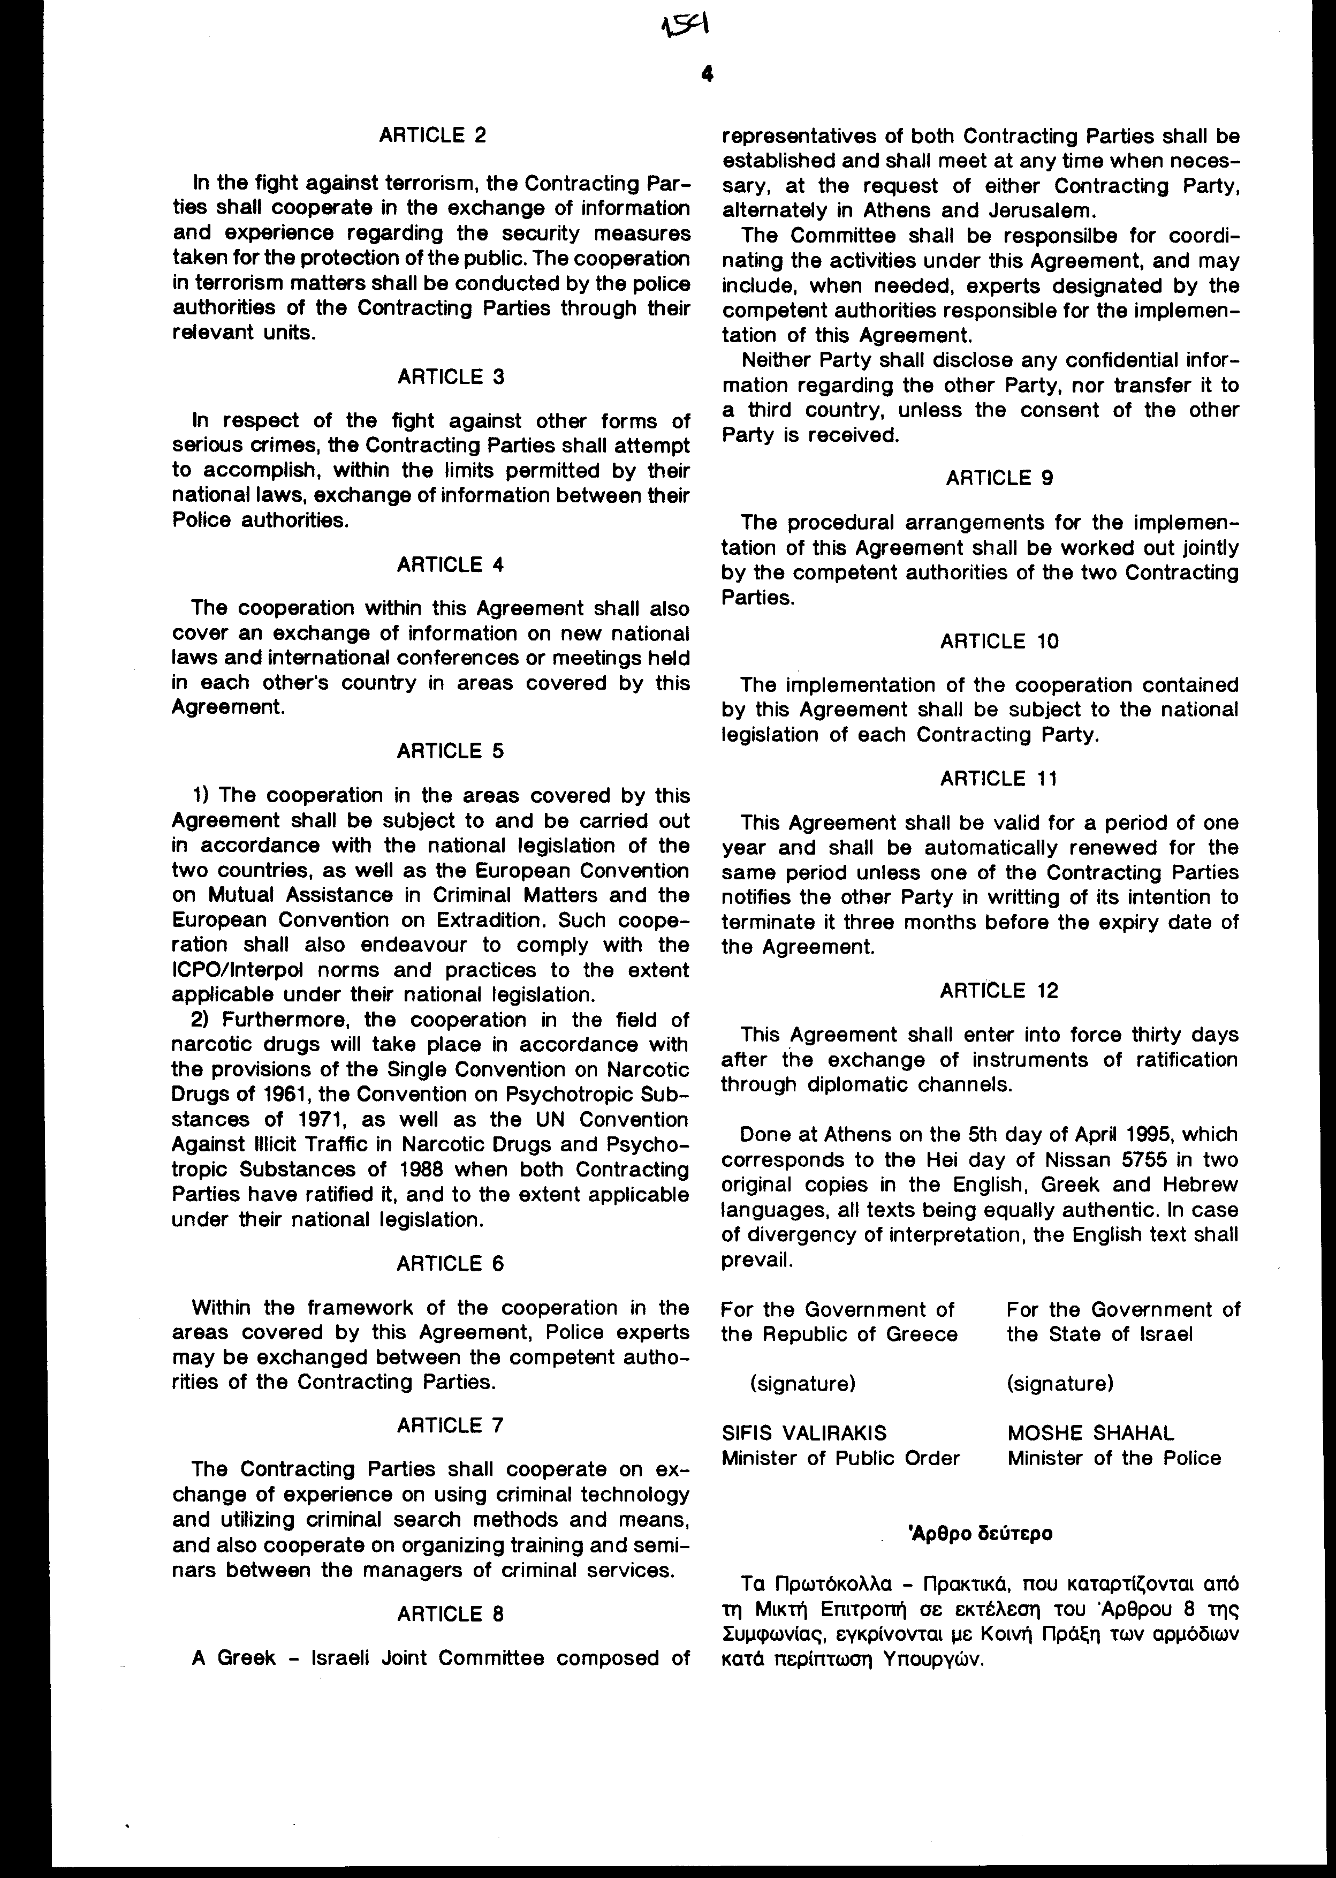

Άρθρο δεύτερο

Τα Πρωτόκολλα - Πρακτικά, που καταρτίζονται από τη Μικτή Επιτροπή σε εκτέλεση του Άρθρου 8 της Συμφωνίας, εγκρίνονται με Κοινή Πράξη των αρμόδιων κατά περίπτωση Υπουργών.

Άρθρο τρίτο

Η ισχύς του νόμου αυτού αρχίζει από τη δημοσίευσή του στην Εφημερίδα της Κυβερνήσεως και της Συμφωνίας που κυρώνεται από την ολοκλήρωση των προϋποθέσεων του Άρθρου 12 αυτής.

Παραγγέλλομε τη δημοσίευση του παρόντος στην Εφημερίδα της Κυβερνήσεως και την εκτέλεσή του ως νόμου του Κράτους.

Αθήνα, 1996

Ο ΠΡΟΕΔΡΟΣ ΤΗΣ ΒΟΥΛΗΣ

ΑΠΟΣΤΟΛΟΣ ΧΡ. ΚΑΚΛΑΜΑΝΗΣ

Ο ΓΕΝΙΚΟΣ ΔΙΕΥΘΥΝΤΗΣ ΤΗΣ ΒΟΥΛΗΣ Ο ΔΙΕΥΘΥΝΤΗΣ ΝΟΜΟΘΕΤΙΚΟΥ ΕΡΓΟΥ

ΑΝΤΩΝΙΟΣ Γ. ΑΓΓΕΛΟΠΟΥΛΟΣ ΛΕΩΝΙΔΑΣ ΑΝΤ. ΠΑΠΑΘΑΝΑΣΙΟΥ

